PHIẾU BÀI TẬP CUỐI TUẦN 12

**Phép trừ (có nhớ) số có hai chữ số với số có một chữ số**

**Bài 1:** Tính

|  |  |  |  |  |  |  |  |  |  |  |
| --- | --- | --- | --- | --- | --- | --- | --- | --- | --- | --- |
| 18  - |  | 47 |  | 52 |  | 21 |  | 13 |  | 14 |
| 5 |  | -  9 |  | -  4 | - | 5 |  | -  6 |  | -  7 |
| ....... |  | ....... |  | ....... |  | ....... |  | ....... |  | ....... |

**Bài 2**: Đặt tính rồi tính

|  |  |  |  |  |  |
| --- | --- | --- | --- | --- | --- |
| 27 - 9 | 35 - 8 | 17 - 8 | 78 - 9 | 56 - 7 | 26 - 8 |

……………………………………………………………………………………..

……………………………………………………………………………………………………………………………………………………………………………..

……………………………………………………………………………………..

……………………………………………………………………………………

**Bài 3**: Số

|  |  |  |  |  |  |  |
| --- | --- | --- | --- | --- | --- | --- |
| Số bị trừ | 26 | 15 | 46 | 33 | 56 | 62 |
| Số trừ | 8 | 9 | 7 | 8 | 9 | 9 |
| Hiệu |  |  |  |  |  |  |

**Bài 4**: Nối?

2 3 4

5 6 7 8

### 23 < 32 -

**......**

### < 29

**Bài 5**: Số

42 - 9 - 7 + 6

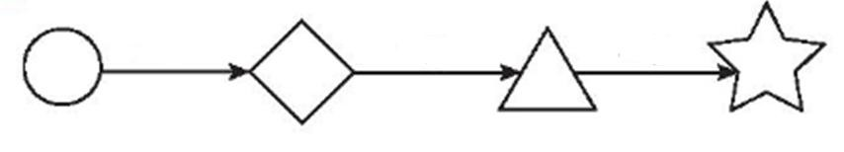

**Bài 5:** Mẹ Việt mua về 27 ki lô gam gạo nếp và gạo tẻ, trong đó có 5 kg gạo nếp. Hỏi mẹ Việt mua bao nhiêu ki lô gam gạo tẻ?

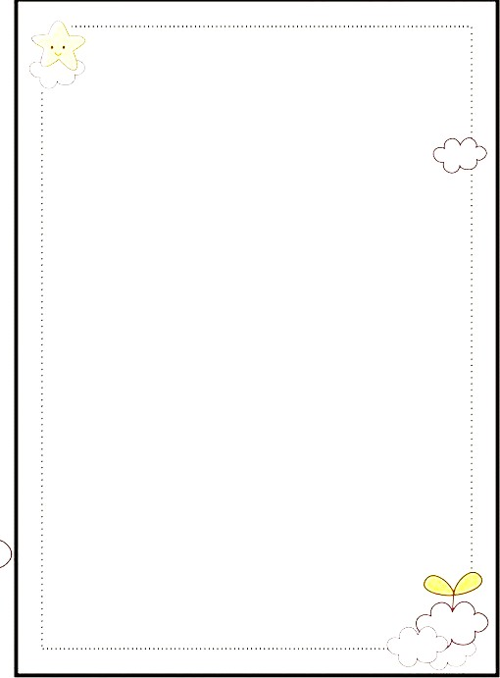

### Bài giải:

………………………………………………………………………………………………………………………………………………………………………………..……..

…………………………………………………………………………………………..

………………………………………………………………………………………………………………………………………………………………………………..……..

**Bài 6:** Năm nay em 14 tuổi, **em kém anh 7 tuổi**. Hỏi năm nay anh bao nhiêu tuổi

### Bài giải:

………………………………………………………………………………………………………………………………………………………………………………..……..

…………………………………………………………………………………………..

………………………………………………………………………………………………………………………………………………………………………………..……..

Bài 7: >, <, =

|  |  |  |  |  |  |  |  |  |  |  |  |
| --- | --- | --- | --- | --- | --- | --- | --- | --- | --- | --- | --- |
| 42 | - | 16 | ... | 29 | 34 | - | 8 | ... | 35 | - | 9 |
| 33 | - | 9 | ... | 23 | 68 | - | 9 | ... | 56 | + | 8 |
| 85 | - | 7 | ... | 72 | 73 | - | 0 | ... | 26 | + | 47 |

**Bài 8:** Tính ( Theo mẫu)

|  |  |
| --- | --- |
| 18 kg + 26 kg - 9 kg  =........**4**...**4**...**k**...**g**........**-**...**9 k**..**g**.  =.........**3**...**5**...**k**...**g**.................. | 92 kg - 6 kg - 7 kg  =....................................  =.................................... |
| 37 kg + 14 kg - 8kg  =....................................  =.................................... | 69 kg - 24 kg - 7 kg  =....................................  =.................................... |

PHIẾU BÀI TẬP CUỐI TUẦN 12



**Luyện tập Phép trừ (có nhớ) số có hai chữ số với số có một chữ số**

**Bài 1**: Tính

|  |  |  |  |  |  |  |  |  |  |  |
| --- | --- | --- | --- | --- | --- | --- | --- | --- | --- | --- |
| 23  + |  | 36 |  | 51 |  | 48 |  | 16 |  | 22 |
| 58 |  | +  59 |  | +  47 | + | 25 |  | +  67 |  | +  49 |
| ....... |  | ....... |  | ....... |  | ....... |  | ....... |  | ....... |

**Bài 2**: Đặt tính rồi tính

|  |  |  |  |  |
| --- | --- | --- | --- | --- |
| 52 – 8 | 91 – 4 | 72 – 7 | 82 – 5 | 62 - 6 |
|  |  |  |  |  |

|  |  |  |  |  |
| --- | --- | --- | --- | --- |
| 28 - 3 | 37 - 9 | 67 - 6 | 19 - 8 | 25 – 0 |

**Bài 3:** Những phép tính nào bằng nhau

44 + 37

27 + 26

19 + 68

37 + 16

**Bài giải:**

3 + 78

38 + 49

**Bài 4:** Đội thứ nhất trồng được 60 cây.Đội thứ hai trồng nhiều hơn đội thứ nhất ba chục cây. Hỏi đội thứ hai trồng được bao

nhiêu cây?

### Bài giải:

……………………………………………………………………………………..

……………………………………………………………………………………………………………………………………………………………………………..

……………………………………………………………………………………..

……………………………………………………………………………………



#### 

Bài 5: Chọn kết quả đúng

**Câu 1.** Số bị trừ là 67, số trừ là 33 thì hiệu sẽ là bao nhiêu ?

A. 100 B. 90 C. 34 D. 44

**Câu 2.** Số hạng thứ nhất là 18 , số hạng thứ hai là 29 thì tổng sẽ là bao nhiêu ?

A. 47 B. 37 C. 57 D. 56

**Câu 3.** Kết quả của phép tính **15kg – 10kg + 7 kg** là bao nhiêu ?

A. 12 B. 5 C. 12 kg D. 5 kg

**Câu 4.** Kết quả của phép tính **12 + 30 + 58** là bao nhiêu ? :

A. 70 B. 80 C. 90 D. 100

**Câu 5**. Các số 42, 59, 38, 70 được viết theo thứ tự từ bé đến lớn : A. 59,38,42,70 B.42,38,59,70

C.38,42,59,70 D.70.59,42,38

**Câu 6.** 15 -8 - 3= ……..

A. 3 B. 4 C. 5 D. 6

**Câu 7.** Con ngỗng nặng 6 kg, con gà nhẹ hơn con ngỗng 4 kg. Con gà cân nặng ?

A. 10kg B. 8kg C. 2kg D. 12kg

FB: Khánh uân